**Web programiranje**

Naslov: **Rezervacija stolova u restoranu**

|  |  |
| --- | --- |
| Student: Aleksa Mitrić  Indeks: 26122046  Smer: Informatika | Profesor: Dr. Zlatko Čović |

Sadržaj

Uvod 3

Opis problema 4

Analiza i definicija zahteva 5

Izrada aplikacije 6

Prikaz funkcionalnosti 8

Zaključak 11

Dodaci 12

# Uvod

U današnjem digitalnom dobu, efikasno upravljanje rezervacijama stolova u restoranima postaje sve važnije. Tradicionalni načini vođenja rezervacija često su komplikovani i skloni greškama, što može rezultirati nezadovoljstvom korisnika i problemima u organizaciji. Ovaj projekat ima za cilj razvoj web aplikacije koja će omogućiti jednostavno i intuitivno rezervisanje stolova u restoranu putem interneta.

Razvijanjem ove aplikacije, cilj je da se unapredi proces rezervacije stolova, smanji mogućnost grešaka i omogući korisnicima da brzo i lako pronađu i rezervišu slobodne termine. Aplikacija takođe pruža dodatne funkcionalnosti kao što su pregled i otkazivanje postojećih rezervacija, kao i administrativno upravljanje stolovima i rezervacijama.

Ovaj rad prikazuje celokupan proces razvoja web aplikacije, od analize problema i zahteva, preko dizajniranja i implementacije, do testiranja i evaluacije. U radu su korišćene savremene tehnologije kao što su HTML, CSS, JavaScript, PHP, MySQL, Bootstrap i AJAX, sa ciljem da se obezbedi funkcionalnost, sigurnost i prilagodljivost aplikacije na različitim uređajima.

# Opis problema

Tradicionalni načini, poput telefonskih rezervacija i vođenja evidencije na papiru, često su nepraktični i skloni greškama. Ovi metodi mogu dovesti do problema kao što su duple rezervacije, loše organizacije i nezadovoljstvo gostiju.

Jedan od glavnih problema je nedostatak centralizovanog sistema za upravljanje rezervacijama. Bez takvog sistema, restoran može naići na sledeće poteškoće. To može biti dupla rezervacija - kada se isti sto rezerviše za više gostiju u isto vreme, što može uzrokovati konfuziju i neprijatnosti. Takođe, neorganizovano upravljanje vremenom predstaljva teškoću u praćenju trajanja rezervacija I mogu dovesti do preklapanja termina i loše raspodele stolova.

Dodatno, savremeni korisnici očekuju mogućnost online rezervacija, brz pristup informacijama o dostupnim terminima i jednostavno upravljanje sopstvenim rezervacijama. Ako restoran ne može da zadovolji ove zahteve, može izgubiti konkurentsku prednost u odnosu na objekte koji nude ovakve usluge.

# Analiza i definicija zahteva

Razvoj web aplikacije za rezervaciju stolova u restoranu zahteva pažljivo razmatranje i definisanje specifičnih zahteva kako bi se obezbedila funkcionalnost koja odgovara potrebama svih korisničkih uloga. Analiza zahteva uključuje tri ključne uloge: gost, registrovani korisnik i administrator.

* Gost

Gosti imaju ograničen pristup funkcionalnostima aplikacije, uključujući:

Pregled informacija: Gosti mogu pregledati osnovne informacije o restoranu, kao što su meniji, radno vreme i kontakt podaci.

Registracija: Gosti mogu da se registruju za korišćenje dodatnih funkcionalnosti. Proces registracije je jednostavan i zahteva osnovne podatke poput imena, e-mail adrese i lozinke.

Ključni zahtevi za goste su jednostavan i intuitivan interfejs za registraciju i mogućnost pregleda informacija bez potrebe za prijavljivanjem.

* Registrovani korisnik

Registrovani korisnici imaju pristup širem spektru funkcionalnosti, uključujući:

Rezervacija stolova: Korisnici mogu rezervisati stolove za određeni datum i vreme. Sistem treba da omogućava izbor broja stolova, trajanja rezervacije (maksimum 6 sati).

Upravljanje rezervacijama: Registrovani korisnici mogu pregledati i brisati svoje rezervacije. Takođe, ali samo ako to urade najmanje 4 sata pre početka rezervacije.

Izmena profila: Korisnici mogu ažurirati svoje profilne podatke, uključujući ime, prezime i broj telefona .

* Administrator

Administratori imaju najviši nivo pristupa i odgovorni su za:

Upravljanje stolovima: Administratori mogu dodavati i brisati informacije o stolovima, uključujući broj mesta i raspored.

Pregled rezervacija: Administratori imaju pristup svim rezervacijama.

# Izrada aplikacije

Izrada web aplikacije za rezervaciju stolova u restoranu bih podelio na nekoliko glavnih odlika.

1. **Izrada baze**

Definisanje i kreiranje baze podataka restaurant i potrebnih tabela, kao što su users, reservations, i tables. Svaka tabela ima specifične kolone koje omogućavaju praćenje korisničkih informacija, rezervacija i stolova.

1. **Korišćenje sesija**

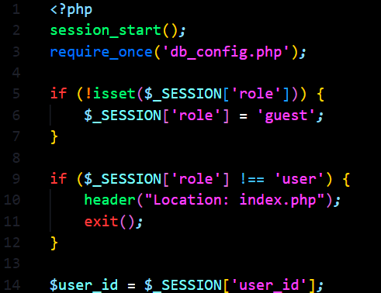U mom projektu, sesije igraju ključnu ulogu u upravljanju korisničkim interakcijama i pristupom različitim funkcionalnostima aplikacije. Sesije omogućavaju da sačuvamo informacije o korisniku između različitih stranica, što je od suštinskog značaja za personalizaciju iskustva korisnika i kontrolu pristupa.  
Slika 1 - Upotreba sesija

Na slici 1 vidimo da prva linija, session_start();, započinje sesiju kako bi omogućila praćenje korisničkih podataka tokom navigacije. Uključivanje db_config.php omogućava pristup konfiguraciji baze podataka.

Kod zatim postavlja podrazumevanu ulogu 'guest' ako nije definisana i proverava da li je korisnik uloga 'user'. Ako nije, korisnik se preusmerava na početnu stranicu (index.php), čime se štiti pristup zaštićenim stranicama. Na kraju, ID korisnika se čuva u $user_id za dalju upotrebu.

Ovaj kod obezbeđuje da samo ovlašćeni korisnici imaju pristup određenim delovima aplikacije, čime se unapređuje sigurnost aplikacije.

1. **Bcrypt lozinke**

Bcrypt je algoritam za hashiranje lozinki koji poboljšava sigurnost korisničkih podataka. Kada se lozinka unese, bcrypt je hashira zajedno sa nasumičnim "solom" (dodatak nasumičnih karaktera). Ovaj proces čini svaki hash jedinstven, čak i ako su lozinke iste, čime se otežava napad korišćenjem prethodnih hash vrednosti.

Kada se korisnik prijavi, unesena lozinka se ponovo hashira i poredi sa sačuvanim hash-om. Ako se podudaraju, pristup se odobrava. Ova metoda pomaže u zaštiti lozinki od neovlašćenog pristupa i napadača.

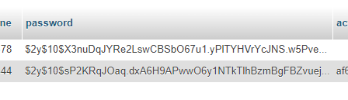

Slika 2 - lozinka u bazi podataka, nakon bcryptovanja

# Prikaz funkcionalnosti

**Registracija korisnika** na web sajtu uključuje unos i validaciju podataka putem forme. Korisnici popunjavaju formu sa poljima kao što se vidi na slici ispod.

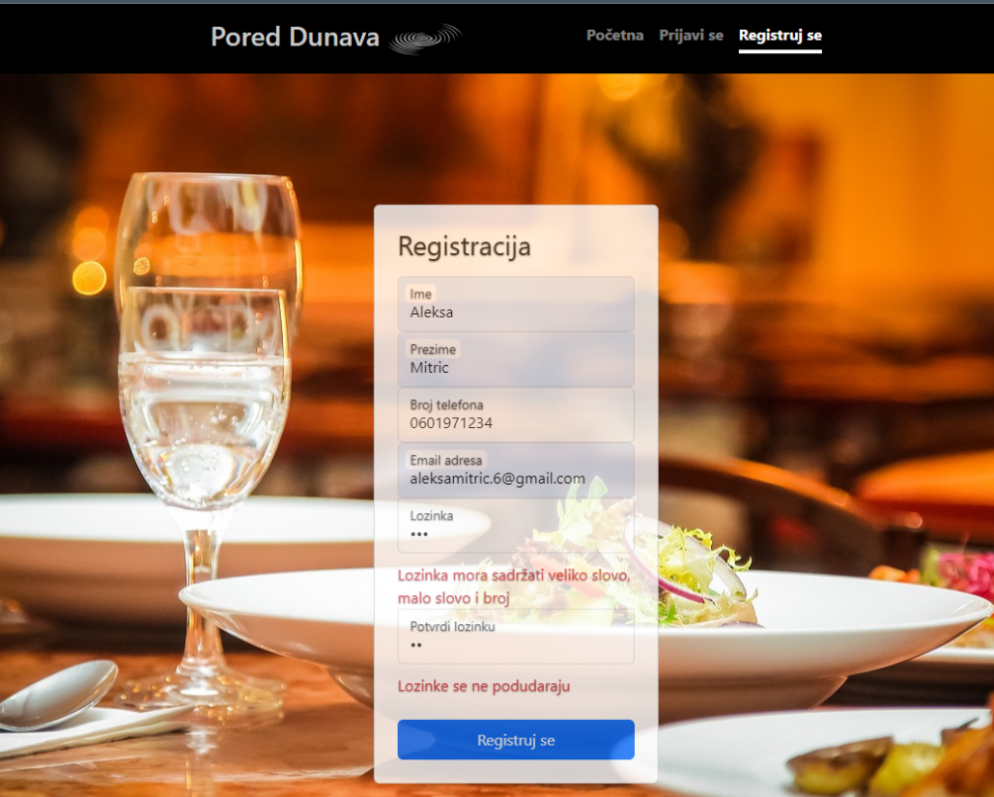

Slika 3 - forma za registraciju i njena validacija

Forma za registraciju uključuje JavaScript validaciju koja proverava ispravnost unesenih podataka u realnom vremenu, kao što su format email adrese i dužina lozinke. PHP skripta vrši dodatnu validaciju i obezbeđuje da podaci budu jedinstveni i sigurni. Na primer, koristi se bcrypt za sigurno hashiranje lozinke pre nego što se sačuva u bazi podataka.

Nakon što se korisnik prijavi na svoj nalog, pojavljuje se prozor u kojem on može da **menja podatke svog profila** (naravno promenom podataka i u bazi), može da **vidi svoje rezervacije** koje ima i da **ih otkaže** ukoliko ne počinju za manje od 4 sata.

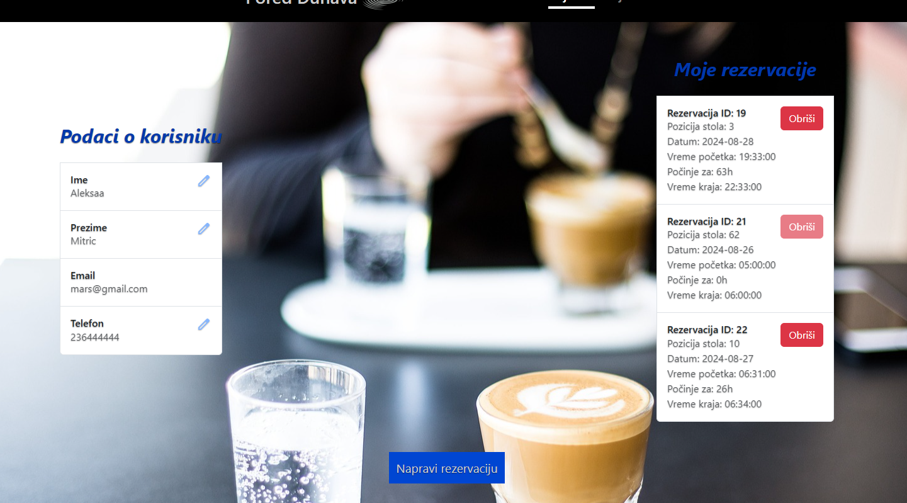Slika 4 - prikaz profila, promene podataka i pregled sopstvenih rezervacija

Sama rezervacija (Slika 5) i kreiranje stolova (što može samo admin, Slika 6) vizuelno slično izgledaju.

Za vreme rezervacije korisnik može da izabere jedan od ponuđenih stolova i da ga rezerviše koristeći formu ispod. Svaki kvadrat predstavlja (ili može da predstavlja) jedan sto. Stolovi imaju tekstualni opis i broj stolica napisan u zagradi.

Admin, za razliku od toga, može da izabere slobodno mesto gde nema stola i da ga kreira da bi ga videli i ostali posetioci sajta.

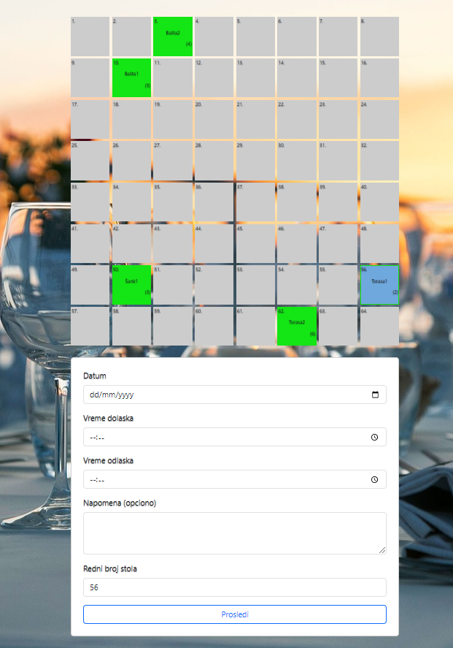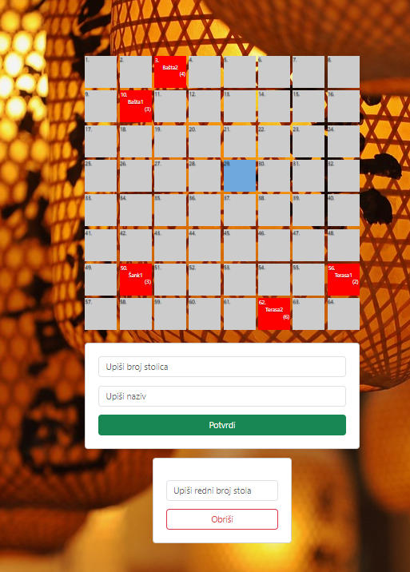

Slika 5 - rezervacija stolova Slika 6 - kreiranje stolova

# Zaključak

Razvijena web aplikacija za rezervaciju stolova značajno unapređuje način upravljanja rezervacijama u restoranima. Sa fokusom na jednostavnost korišćenja i efikasnost, aplikacija omogućava korisnicima da lako rezervišu stolove, dok administratori imaju bolje alate za upravljanje i praćenje rezervacija.

Implementirani sistemi za zaštitu podataka i moderni alati za razvoj, poput HTML-a, CSS-a, JavaScript-a, PHP-a i MySQL-a, pružaju stabilnu i sigurnu platformu. Aplikacija omogućava bolju organizaciju i efikasnije poslovanje, što vodi ka većem zadovoljstvu korisnika i optimizaciji procesa rezervacija u restoranima.

# Dodaci

Izbori koji su korišćeni kao pomoć u radu:

https://getbootstrap.com/docs/5.3/examples/cover/ - inspiraciju za navigacioni bar sam pronašao u ovom Bootstrap 5.3 templejtu.